Национальный исследовательский университет «Высшая школа экономики» Дисциплина «Методы программирования» Специальность 10.05.01 «Компьютерная безопасность

**ЛАБОРАТОРНАЯ РАБОТА 4**

по дисциплине «Языки ассемблера»

направления 10.05.01 «Компьютерная безопасность»

**Вариант 11**

|  |  |  |  |
| --- | --- | --- | --- |
| ФИО студента | Номер группы | Дата | Баллы |
| Попов Юрий | СКБ172 | 20.04.2020 |  |
| Леонидович |  |  |  |

Москва, 2020

Задание А4

Даны массивы А и В из 16 байтов. Если элементы с одинаковыми номерами отличаются на 1(числа знаковые), то такие элементы в массиве В заменить элементами с противоположным знаком(элемент, замена которого может вызвать переполнение, заменить нулём). Адреса изменённых элементов записать в массив С. Сосчитать количество таких элементов.

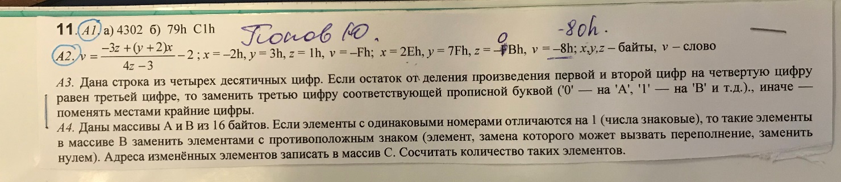

Ответ:

Входные данные:

A = {0, 1, 2, 0, 3, 1, 7, 0, 0, 0, 0, 0, 0, 0, -32767, 0 };

B = {0, 2, 1, 0, 2, 0, 0, 0, 0, 0, 0, 0, 0, 1, -32768, -32768 };

Выходные данные:

A = {0, 1, 2, 0, 3, 1, 7, 0, 0, 0, 0, 0, 0, 0, -32767, 0};

B = {0, -2, -1, 0, -2, 0, 0, 0, 0, 0, 0, 0, 0, -1, 0, -32768};

С = effe1c effe1a effe0a effe08 effe04 effe02

Решение:

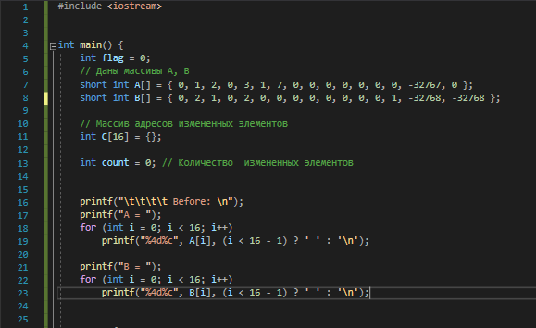

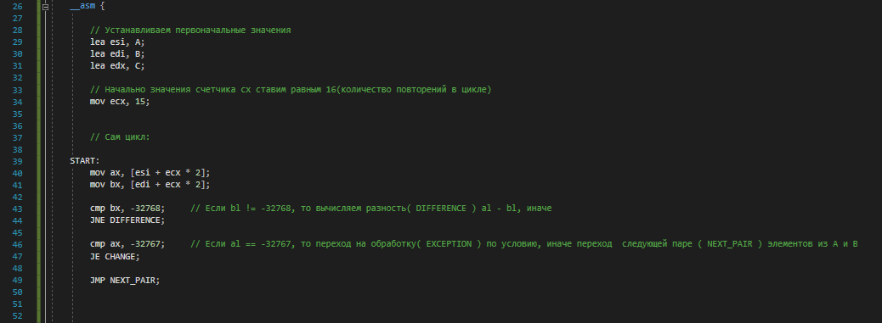

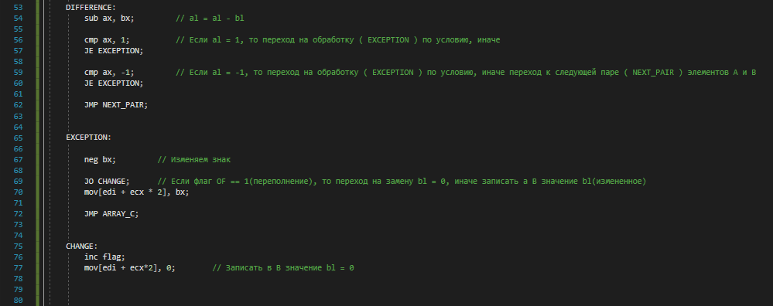

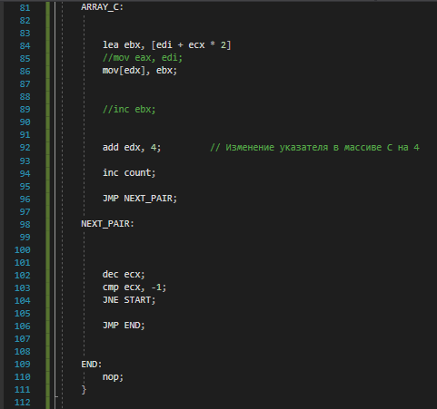

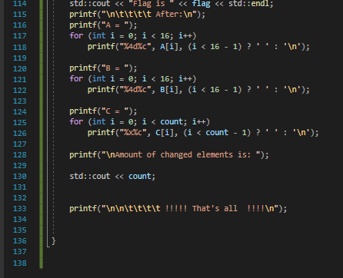

Результат работы:

